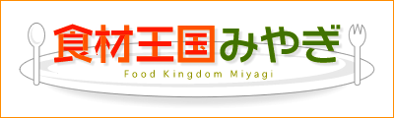
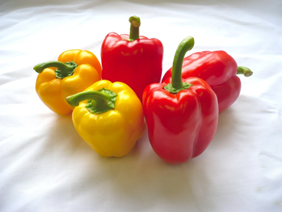
生でも焼いても美味しい
パプリカは，南アメリカの熱帯地方が原産の野菜。茶，紫，赤，橙，黄，緑などのカラフルな色合いが目を引き，料理の彩りになるほか，甘みがあってジューシーなため，加熱調理でも，生のサラダでもお勧めです。
栄養素の構成はピーマンに似ていますが，ビタミンＣがたっぷりなほか，特に橙・赤・茶・黄の果実には，βカロチンが豊富に含まれています。

料理に彩りを添える
パプリカ
「食材王国みやぎ」とは豊かな自然に育くまれた宮城の食の多彩さと質の高さを表す言葉です。
「食材王国みやぎ」のホームページには宮城の食に関する情報が盛りだくさん！是非一度ご覧下さい。
食材王国みやぎホームページ： http://www.foodkingdom-miyagi.jp/index.shtml
食材王国みやぎとは・・・
宮城県は全国1位のパプリカ大産地！
宮城県のパプリカ生産は，平成２０年以降に大手企業が栗原市，登米市に農業生産法人を設立し，大規模なパプリカ栽培をスタートしたため生産量が急激に増加しました。平成２３年には国内最大の生産地になることが期待されていましたが，震災による施設の被害により生産量が大幅に激減。その後，生産者の努力により施設の復旧が順調に進み，平成２４年は全国１位の生産量と出荷量を誇る産地となっています。
県産のパプリカをぜひ，ご利用ください。

主な産地 栗原市，登米市，山元町など
からお届けする、旬の食材情報！
公益財団法人宮城県学校給食会
宮城県農林水産部食産業振興課

